pořádá

Pořadatel: ŠK Spartak Chodov, kontaktní osoba: Marcel Vlasák, 602478 792, sachychodov@seznam.cz
Přednášející lektor: IM Zuzana Štočková
Místo: DDM Bludiště, Chodov

Formy soustředění:
Jednodenní tematická přednáška - probíhá přibližně jednou měsíčně v sobotu od 9:00 do 15:30 hodin s 30 min. přestávkou
Termíny: pořadatel vydá minimálně s dvoutýdenním předstihem propozice
Témata přednášek: příloha č. 1
Poplatek: 100,- Kč/přednáška, děti ŠK Spartak Chodov a KŠ Tietz mají 50% slevu. U víkendového soustředění budou náklady uvedeny v propozicích. Pořadatel zajišťuje na přednáškách pitný režim a ovoce.
Tréninková skupina: Jakub Červenka, Václav Vojíř, Michal Pech, Tomáš Wildhaber, Jiří Ulč, Adrian Kotlár (všichni ŠK Spartak Chodov), Jan Očenášek, Jindřich Tegda, Vojtěch Tegda, Jiří Hroch, Michaela Šedá (všichni KŠ Tietz), Jakub Kačírek (Sokol Teplá), Jaromír Kodet, Adriana Kodetová, Petr Špička, Daniel Moura (všichni ŠK Karlovy Vary).
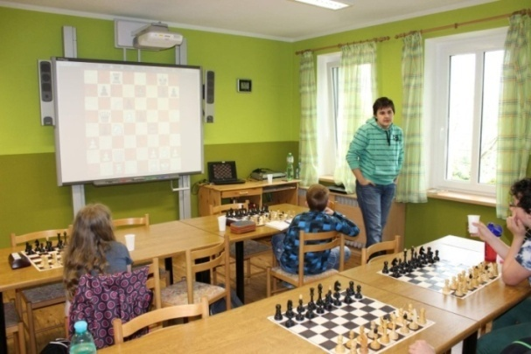
Seriál šachových soustředění je podpořen Městem Chodov a Karlovarským krajem.
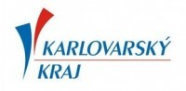

Příloha č.1:
Témata přednášek
Leden Pěšcové formace (Karlovarská struktura, Malé centrum)
Únor Oběť v šachové partii
Březen Pěšcové a věžové koncovky
Duben Slabá a silná pole
Květen Hra při opačných rošádách
Červen Problém výměny v koncovce
Července Slabá a silná lehká figura (střední hra, koncovka)
Srpen Taktický postřeh a propočet variant
Září Zahájení – klasické vs. moderní pojetí
Říjen Složitější koncovky (věžové; více figur)
Listopad Pěšcové formace (Izolovaný pěšec)
Prosinec Závěrečná přednáška s překvapením

